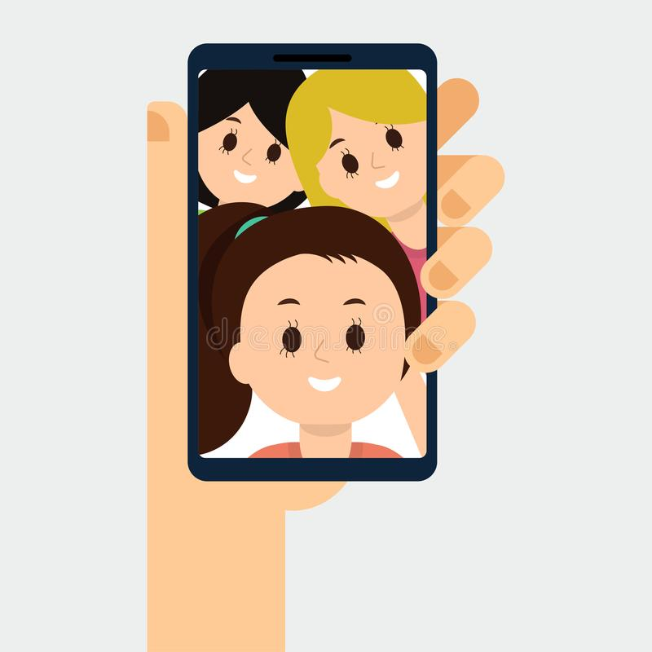

**Am Morgen gehe Ich nicht in die schule. Um 11 uhr frühstück Ich donuts. Am Nachmittag koche Ich spaghetti. Ich mache meine Hausaufgaben. Ich habe mit Tala music. Zuerst Ich telefoniere meine freundin Maya. Dann spiele Ich mit Maya Basketball. Dannach Schlafe Ich.**

